

**פרוייקט בעיבוד תמונה ספרתית**

**מגישים:** עידן כהן זדה, רועי יחזקאל

**מרצה:** ד"ר גיא לשם

**מטרת הפרוייקט:**

בהינתן צילום עם אובייקט החשוד ככרטיס אשראי, האלגוריתם יבצע חיפוש, והדגש של אלמנטים, ויחזיר תשובה האם אכן מופיע מידע אישי של כרטיס אשראי בתמונה – ויתריע למשתמש על אפשרות לדליפת מידע אישי.

המערכת מכילה 3 צילומים לדוגמא שנלקחו עבור הפרוייקט. המשתמש יבחר מתוך התמונות הנתונות, או יעלה משלו, ויקבל את התוצאה כתמונה עם הסימונים. (שני צילומים של זיהוי נכון, ותמונה של כלב לזיהוי לא נכון)

חשוב לציין כי האלגוריתם מצליח לזהות נכונה כרטיסי אשראי ואת פרטיהם בעיקר כאשר הרקע אינו רועש. לכן אחוז ההצלחה של זיהוי נכון יורד ככל שישנם יותר אובייקטים בניגודיות שונה ברקע.

**הנחות**:

האלגוריתם מבצע מציאת שפות, Threshholding, וOCR על מנת למצוא ראשית אובייקטים מלבניים בתמונה ולאחר מכן לנסות לאתר רכיבי מלל המזהים כרטיסי אשראי כדי לאשר שאכן מדובר אשראי ולא בסתם אובייקט מלבני.

**אופן הפעולה:**

1. בחירת תמונה ע"י המשתמש- בין ע"י העלאה שלו, ובין ע"י בחירה מהדוגמאות.
2. הפיכת התמונה לגווני אפור.
3. שימוש באלגוריתם של Canny על מנת למצוא שפות בתמונה
4. שימוש בDilate על מנת לחבר קצוות שבורים, וצורות לא מלאות ולהגביר את האחוזים למציאה נכונה של עצמים מלבניים.
5. מציאת קואורדינטות האובייקטים המלבניים.
6. שימוש באלגוריתם של Otsu על מנת לעשות Thresholding מיטבי לכל אזור.
7. שימוש בפונקציית הOCR כדי לוודא האם קיימים בתוך הקוארדינטות הנתונות רכיבי מלל התואמים לכרטיסי אשראי.
8. סימון העצמים החשודים כאשראי והחזרת תמונה מסומנת למשתמש.

\***הערה חשובה:** עבור ריצה תקינה של התוכנית, על תוכנת המאטלאב חייבת להיות מותקנת הVisual Toolbox Kit – שכן יש שימוש בפונקציית הOCR שלה. (ניתן להתקין גרסת ניסיון בחינם).

**שלבי העבודה בפירוט:**

1. בחירת התמונה: (להלן התמונות לדוגמא שאנו סיפקנו). נלקחו מספר סוגים של כרטיסי אשראי מחברות שונות, בצבעים ובגדלים שונים על מנת לבחון את רמת הדיוק של האלגוריתם עם תנאים שונים.

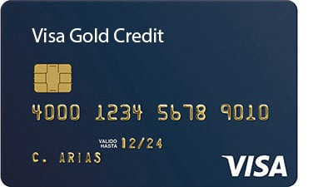

1. שימוש בפונקציה rgb2gray כpreprocessing לתמונה עבור הפעולות הבאות. (בדוגמא מוצג הכרטיס הכחול – התמונה הראשונה לאחר הפעולה)

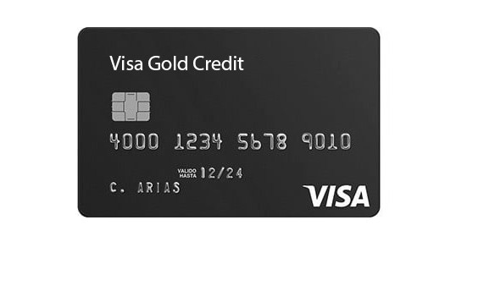

3 + 4. לאחר שימוש באלגוריתם של Canny ופעולת הDilate נקבל תמונה בינארית שקל יותר לדלות ממנה מידע. לדוגמא:

5. ע"י שימוש בפונקציה Regionprops מדדנו את הקוארינטות עבור כל איבר קשיר בשכנות 8 בתמונה ושמרנו את הנתונים במשתנה בשם stats עבור עיבוד נוסף:

stats = regionprops(dilated_edges, 'BoundingBox');

**הסבר**: **אזורים קשירים**: מסלול-4 הינו מסלול שבו קיים בין שכנים לאורך המסלול קשר בסביבה 4. מסלול-8 כנ“ל, רק עם קשר חלש יותר - קשר 8

**שכנות** (neighborhood ) בין הפיקסלים היא מונח חשוב בתיאור גבולות העצמים וחלקי אזורים בתמונה.

**שכנות 4 ו 8 :** המטרה: לקבץ (grouping ) יחד פיקסלי אובייקטים לתמונת אובייקטים. ההנחה הבסיסית היא שפיקסלי אובייקט מסוים נמצאים בסמיכות. (Sapital proximity).

**סביבת-4 :**עבור פיקסל p במקום (x, y) סביבת-4 כוללת 4 פיקסלים: השכנים האנכיים והאופקיים במקומות:

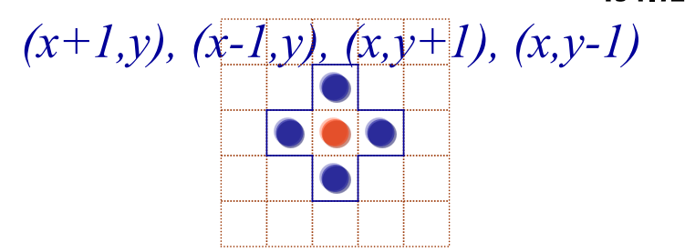

**סביבת-8** :8 השכנים הקרובים ביותר לפיקסל מגדירים סביבת 8 שלו. אלה 4 שכנים האלכסוניים. בנוסף לנקודות בסביבת-4:

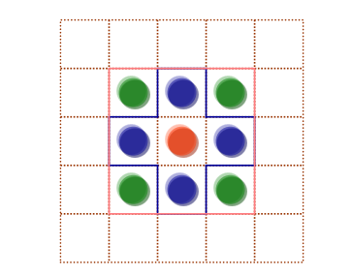

6. שימוש בשיטת OTSU על מנת לקחת כל אחד מהאזורים שמצאנו בשלב הקודם ולהפוך אותו לבינארי בעזרת Thresholding כך שנהיה מדויקים ונוכל לדלות מידע בשלב הבא.

**יש לשים לב שבחלק זה אנו גם מזניחים מלבנים קטנים המוכלים האחד בתוך השני על מנת לקבל תוצאות טובות יותר ולא כמות גדולה של חלקים מאוד קטנים בתמונה.**

**ערך סף – Thresholding-** היא שיטה בעיבוד תמונה המשתמשת בערך סף אשר מסווג את כלל הפיקסלים בתמונה נתונה על מנת להמיר את התמונה לתמונה בינארית- כך שאלו שמעל ערך הסף יקבלו את הערך "1" ואלו שמתחתיו יקבלו את הערך "0".

**שיטת OTSU:** שיטה למציאת ערך הסף האופטימלי ע"י מיקסום השונות בין המחלקות בתמונה קיימת. הנוסחא שלו מוגדרת כך:

כאשר k מוגדר לערך המקסום. השונות בין המחלקות היא בעצם w(k) ו U(k). כאשר m הוא:

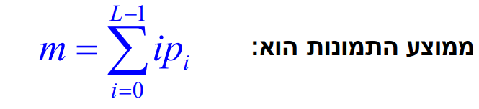

7. שימוש בפונקציית הOCR.

**בעיות**:

- אין פונקציה מובנית של OCR בMatlab.

- כיצד נחליט איזה מידע יזהה עבורנו בצורה מיטבית משהו שהוא אשראי.

- היא אינה מזהה תמיד באופן נכון מלל.

**פתרונות:**

* מאחר ולא רצינו להשתמש בקריאה לAPI חיצוני, חיפשנו אלטרנטיבה מספקת ומצאנו את פונקציית הOCR שקיימת בחבילת הVisual Toolbox אשר מספקת תוצאות טובות.
* לאחר צפייה במספר כרטיסי אשראי, וניסוי וטעייה מתוך רצון לשיפור האלגוריתם, הגענו למסקנה כי המילים : visaבאותיות קטנות או גדולות , וחיפוש של מספרים כקבוצה – שהן מספר כרטיס השראי הניבו את התוצאות הטובות ביותר לסיווג אובייקט ככרטיס אשראי.
* אמנם לפונקציית הOCR יש טווח טעות מסויים אך מבין האפשרויות הקיימות מצאנו שברוב המקרים, לאחר העיבוד שלנו על התמונה המקורית, היא מזהה נכון.

**חלק מהאובייקטים שזוהו:**

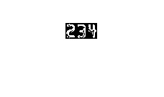

**תוצאה סופית:**

**התמונות לאחר הפעלת האלגוריתם שלנו: (הזיהויים מסומנים באדום)**

*כמו שניתן לראות לעיתים האלגוריתם מסמן חלקים שאינם רלוונטיים ולעיתים מסמן את כל כרטיס האשראי.

**דוגמאות פעולת התוכנית כולל GUI:**

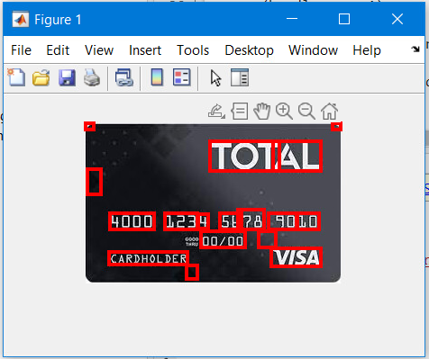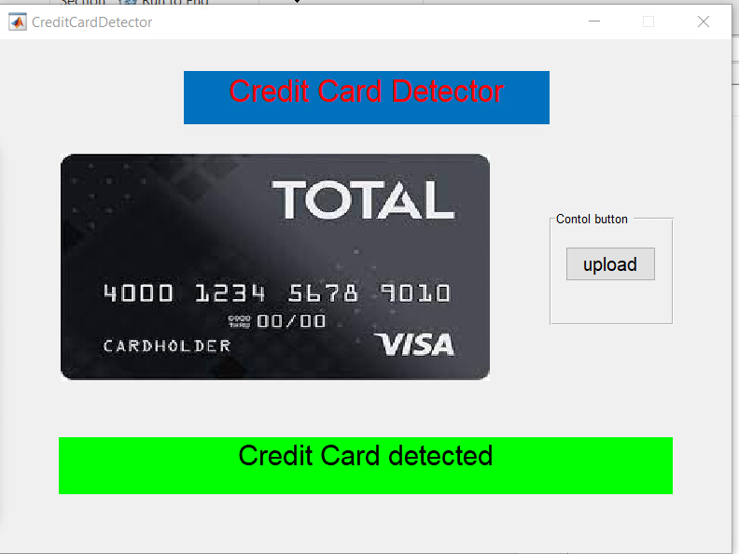

**דוגמא לאי התאמה:**

